**Ластовский Максым (Łastowski Maxym)**

12 октября 1790 г – крещение сына Грыгора (НИАБ 136-13-894, лист 11, №68/1790-р (ориг)).

16 августа 1797 г – крещение сына Яна (НИАБ 136-13-894, лист 34, №51/1797-р (ориг)), (РГИА 823-2-18, лист 260об,№35/1797-р (коп)).

**НИАБ 136-13-894:** Лист 11. **Метрическая запись №68/1790-р (ориг).**

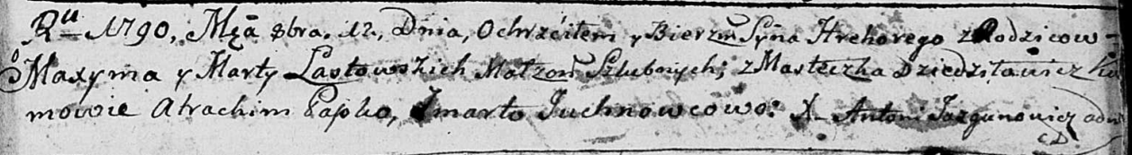

Дедиловичская Покровская церковь. 12 октября 1790 года. Метрическая запись о крещении.

Łastowski Hrehory – сын родителей с местечка Дедиловичи.

Łastowski Maxym – отец.

Łastowska Marta – мать.

Papko Atrachim - кум.

Juchnowcowa Marta - кума.

Jazgunowicz Antoni – ксёндз.

**НИАБ 136-13-894:** Лист 34. **Метрическая запись №51/1797-р (ориг).**

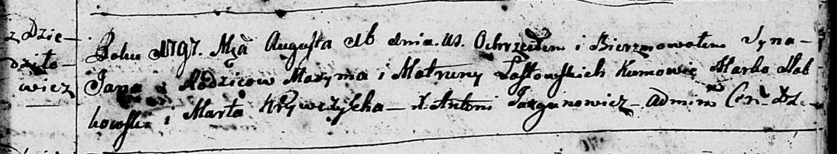

Дедиловичская Покровская церковь. 16 августа 1797 года. Метрическая запись о крещении.

Łastowski Jan – сын родителей с деревни Дедиловичи.

Łastowski Maxym – отец.

Łastowska Matruna – мать.

Słabkowski Marka - кум.

Krywczycha Marta - кума.

Jazgunowicz Antoni – ксёндз.

**РГИА 823-2-18:** Лист 260об. **Метрическая запись №35/1797-р (коп).**

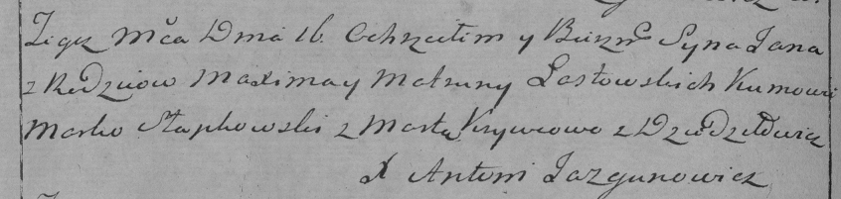

Дедиловичская Покровская церковь. 16 августа 1797 года. Метрическая запись о крещении.

Łastowski Jan – сын родителей с деревни Дедиловичи.

Łastowski Maxim – отец.

Łastowska Matruna – мать.

Słapkowski Marko – кум.

Krywcowa Marta – кума.

Jazgunowicz Antoni – ксёндз.